PELATIHAN VISUALISASI MATERI PEMBELAJARAN MATEMATIKA DENGAN GEOGEBRA BAGI GURU MATEMATIKA SEKOLAH MENENGAH DI KOTA SINGKAWANG KALIMANTAN BARAT
Evi Noviani^{1,2}, Helmi¹, Mariatul Kiftiah¹, Yudhi¹, Fransiskus Fran¹, Meliana Pasaribu¹
¹Prodi Matematika Jurusan Matematika FMIPA Universitas Tanjungpura,
²evi_noviani@math.untan.ac.id

Abstrak
Sebagai tenaga pendidik, guru dituntut untuk kreatif dalam penyampaian materi pembelajaran,. Salah satu cara penyampaian materi ajar adalah dengan teknik visualisasi menggunakan berbagai software. Akan tetapi, tidak sedikit guru yang belum dapat memanfaatkan teknologi ini untuk menyelesaikan soal-soal dalam mata pelajaran matematika. Oleh karena itu perlu adanya suatu kegiatan pelatihan program aplikasi yang dapat membantu guru dalam memvisualisasikan konsep-konsep matematika. Kegiatan Pengabdian Kepada Masyarakat (PKM) Program Studi Matematika Jurusan Matematika FMIPA Universitas Tanjungpura tahun 2019 yang melibatkan para guru di Kota Singkawang ini bertujuan untuk memberikan keterampilan dalam menggunakan software matematika khususnya Geogebra untuk visualisasi materi pembelajaran matematika secara interaktif. Metode yang digunakan dalam kegiatan ini adalah dalam bentuk pelatihan dengan cara memberikan ceramah, praktek pelatihan dan diskusi konsultasi dengan peserta pelatihan. Melalui kegiatan ini para guru diberikan bekal untuk mengoperasikan, menggunakan dan memanfaatkan aplikasi Geogebra sebagai media pembelajaran. Melalui pengisian pretest dan postest, ditunjukkan bahwa pelatihan dilaksanakan dengan tingkat keberhasilan 88,2%, dan berdasarkan analisis kuisioner, terlihat bahwa sebagian besar peserta merasa puas dengan pelatihan yang diberikan dan berharap agar kegiatan serupa dapat dilaksanakan secara berkelanjutan.

Kata Kunci: aplikasi Geogebra, pembelajaran matematika, visualisasi materi ajar

PENDAHULUAN
Pengabdian Kepada masyarakat (PKM) adalah salah satu dari tiga unsur Tri Dharma Perguruan Tinggi, yaitu pendidikan, penelitian dan pengabdian pada masyarakat, kegiatan ini lebih mengutamakan kepada aktivitas nyata yang dilakukan oleh dosen, sehingga keberadaannya di tengah masyarakat dapat memberikan manfaat, khususnya warga masyarakat yang berada di lokasi PKM. Tujuan Pengabdian Kepada Masyarakat (PKM) adalah mendekatkan lembaga pendidikan dengan masyarakat, sehingga perguruan tinggi dapat membantu pemerintah dalam mempercepat gerak pembangunan dan mempersiapkan kader-kader pelaku pembangunan yang berkualitas.
Salah satu bidang yang dapat mempercepat pembangunan yang berkualitas adalah pendidikan. Saat ini sains dan teknologi begitu maju pesat. Kemajuan di bidang ilmu pengetahuan dan teknologi tidak dapat diikuti dan dipahami tanpa memiliki dasar yang kuat tentang itu. Ilmu pengetahuan dan tekonologi didasarkan atas filsafat dan matematika, dua bidang pengetahuan rasional yang saling berhubungan erat. Jadi mengenal lebih dekat kedua dasar itu akan mempermudah seseorang untuk mengkaji dan mengikuti sains dan teknologi.
Pada dasarnya terdapat berbagai faktor yang mempengaruhi keberhasilan pendidikan, antara lain guru, siswa, sarana dan prasarana, lingkungan pendidikan, dan kurikulum. Harus diakui bahwa guru merupakan faktor dalam proses pendidikan. Meskipun pendidikannya lengkap dan canggih, namun bila tidak ditunjang oleh keberadaan guru yang berkualitas, maka mustahil akan menimbulkan proses belajar dan pembelajaran yang maksimal. Guru adalah pendidik profesional dengan tugas utama mendidik, mengajar, membimbing, mengarahkan, melatih, menilai, dan mengevaluasi peserta didik pada pendidikan anak usia dini jalur pendidikan formal, pendidikan dasar, dan pendidikan menengah.
Undang-undang RI Nomor 14 tahun 2005 tentang Guru dan Dosen, mempersyaratkan guru untuk:
- memiliki kualifikasi akademik minimum S1/D4,
- memiliki kompetensi sebagai agen pembelajaran yaitu kompetensi pedagogik, kepribadian, sosial, dan profesional; dan
- memiliki sertifikat pendidik.
Dengan berlakunya Undang-undang ini diharapkan memberikan suatu kesempatan yang tepat bagi guru untuk meningkatkan profesionalismenya melalui pelatihan, penulisan karya ilmiah, pertemuan di Kelompok Kerja Guru (KKG), dan pertemuan di Musyawarah Guru Mata Pelajaran (MGMP). Dengan demikian KKG dan MGMP memiliki peran penting dalam mendukung pengembangan profesional guru.
Untuk mewujudkan peran KKG dan MGMP dalam pengembangan profesionalisme guru, maka peningkatan kinerja kelompok kerja guru (KKG) dan musyawarah guru mata pelajaran (MGMP) merupakan masalah yang mendesak untuk dapat direalisasikan. Berbagai upaya telah dilakukan untuk meningkatkan kinerja KKG dan MGMP, antara lain melalui berbagai pelatihan instruktur dan guru inti, peningkatan sarana dan prasarana, dan peningkatan mutu manajemen KKG/MGMP. Namun demikian, berbagai indikator mutu pendidikan belum menunjukkan peningkatan kinerja KKG/MGMP yang berarti. Di beberapa daerah menunjukkan peningkatan kinerja KKG/MGMP yang cukup menggembirakan, namun sebagian besar lainnya masih memprihatinkan.
Adapun tujuan dari pembentukan KKG dan MGMP adalah sebagai berikut (Direktorat Profesi Pendidik, 2008):
- Memperluas wawasan dan pengetahuan guru dalam berbagai hal, khususnya penguasaan substansi materi pembelajaran, penyusunansilabus, penyusunan bahan-bahan pembelajaran, strategi pembelajaran, metode pembelajaran, memaksimalkan pemakaian sarana/prasarana belajar, memanfaatkan sumber belajar, dsb.
- Memberi kesempatan kepada anggota kelompok kerja atau musyawarah kerja untuk berbagi pengalaman serta saling memberikan bantuan dan umpan balik.
- Meningkatkan pengetahuan dan keterampilan, serta mengadopsi pendekatan pembaharuan dalam pembelajaran yang lebih profesional bagi peserta kelompok kerja atau musyawarah kerja.
- Memberdayakan dan membantu anggota kelompok kerja dalam melaksanakan tugas-tugas pembelajaran di sekolah.
- Mengubah budaya kerja anggota kelompok kerja atau musyawarah kerja (meningkatkan pengetahuan, kompetensi dan kinerja) dan mengembangkan profesionalisme guru melalui kegiatan-kegiatan pengembangan profesionalisme di tingkat KKG/MGMP.
- Meningkatkan mutu proses pendidikan dan pembelajaran yang tercermin dari peningkatan hasil belajar peserta didik.
- Meningkatkan kompetensi guru melalui kegiatan-kegiatan di tingkat KKG/MGMP.
Khusus untuk mata pelajaran Matematika, adakalanya para guru belum dapat membayangkan bentuk dari suatu fungsi dan kegunaan dari ilmu matematika. Ilmu matematika yang biasanya diajarkan hanya berupa teori dan guru-guru matematika kadang sulit memvisualisasikannya.
Dalam hal pembuktian suatu rumus matematika dan menggambar grafik yang rumit, misalnya grafik dalam koordinat tiga dimensi diperlukan bantuan dari software sehingga pengolahannya menjadi lebih mudah. Salah satu software yang dapat digunakan adalah Geogebra. Software ini dapat digunakan dalam bidang matematika, antara lain menggambar, grafik fungsi, menentukan invers dan determinan matriks, menghitung turunan dan integral dll. GeoGebra ini merupakan salah satu software pembelajaran matematika di sekolah yang memadukan antara geometri, aljabar, dan kalkulus. Program GeoGebra merupakan program yang efektif dan efisien untuk membantu menvisualisasikan objek-objek matematika khususnya pada materi fungsi dan grafik (Nur, 2016).
Dewasa ini, aplikasi Geogebra telah diperkenalkan di Sekolah Menengah Pertama di Sragen (Faiziyah 2018), Semarang (Kurniasih, 2018 dan Hendikkawati, dkk, 2019) dan terbukti dapat meningkatkan pemahaman siswa dalam pelajaran matematika.
Keanggotaan Musyawarah Guru Mata Pelajaran Matematika (MGMP) SMA dan SMP Sederajat di Kabupaten Singkawang terdiri dari semua guru SMA dan SMP Sederajat yang mengampu mata pelajaran matematika.
Menurut Ketua keanggotaan MGMP Matematika bahwa kemapuan para guru dalam mengoperasikan software sebagai media pembelajaran masih sangat kurang. Sebagian besar para guru tidak pernah menggunakan Geogebra dalam media pembelajaran. Penyelesaiaan permasalahan matematika senantiasa dilakukan secara manual. Meskipun para guru menyadari kekurangan mereka, namun karena tidak adanya pelatihan yang terencana dan intensif keinginan belajar menggunakan software pun memudar.
Memaksimalkan penggunaan software Geogebra dalam proses pembelajaran sangatlah penting. Terlebih, Geogebra merupakan aplikasi tidak berbayar, yang setiap orang diperbolehkan menggunakan, menyebarkan dan mengembangkannya. Penggunaan software open source ini belum luas digunakan oleh guru-guru dalam mendukung pembelajaran matematika. Bahkan banyak diantaranya guru-guru masih memiliki kesulitan dalam memanfaatkan program yang bebas lisensi untuk memvisualisasikan materi ajar. Untuk mengatasi masalah tersebut, maka melalui kegiatan Pengabdian Kepada Masyarakat (PKM) diselenggarakan pelatihan Pelatihan Visualisasi Materi Ajar pada Pembelajaran Matematika dengan Memanfaatkan Aplikasi Sumber Terbuka yakni Geogebra Bagi Guru Matematika SMP dan SMA/SMK Di Kota Singkawang Kalimantan Barat. Melalui kegiatan ini diharapkan dapat meningkatkan kompetensi para guru dalam pembelajaran yang akhirnya akan berdampak pada peningkatan kualitas anak didik sebagai generasi penerus bangsa
METODE
Kegiatan PKM ini dibagi menjadi tiga tahap pelaksanaan, yaitu tahap perencanaan dan persiapan, pelaksanaan dan tahap evaluasi program.
Perencanaan dan persiapan
Tahap perencanaan dan persiapan terbagi menjadi 3 tahapan, yaitu :
- Perumusan rencana ipteks apa yang akan disampaikan dan disesuaikan dengan kebutuhan mitra. Diskusi dengan mitra pada tahap ini dilakukan melalui diskusi via telepon.
- Perancangan pembuatan modul yang disesuaikan dengan kebutuhan mitra.
- Orientasi lapangan yang dilaksanakan sebagai tahap persiapan bersama-sama yang dilakukan Tim PKM dengan mitra (Ketua MGMP SMP dan SMA/sederajat)
Pelaksanaan
Kegiatan PKM dilaksanakan pada tanggal 15 Agustus 2019 pada pukul 10.00-15.00 WIB, bertempat di SMAN 1 Singkawang. Kegiatan PKM ini berbentuk pelatihan, tutorial dan diskusi.
Evaluasi program PKM
Evaluasi dilakukan setelah kegiatan dilaksanakan. Evaluasi dilakukan melalui pemberian pretest dan postest untuk mengukur tingkat keberhasilan pelatihan, sedangkan untuk mengukur tingkat kepuasan peserta dilakukan melalui pemberian kuisioner kepada tiap peserta.
HASIL DAN PEMBAHASAN
PKM dimulai dengan tahap persiapan kegiatan. Tahapan ini dilakukan sebelum Tim turun langsung ke lokasi kegiatan. Tahap pertama adalah merancang rencana pelatihan dan pemilihan software yang akan digunakan pada pelatihan.
Beranjak dari alasan bahwa matematika merupakan mata pelajaran yang cukup sulit ketika di bangku sekolah, maka dari tahap perencanaan ini dihasilkan bahwa pelatihan yang dilaksanakan berupa visualisasi bahan ajar bagi guru SMA dan SMP mata pelajaran matematika. Dengan adanya visualisasi yang baik maka pelajaran matematika lebih menarik dan mudah dipahami. Lebih lanjut, jika pada tahap sekolah para siswa menyukai pelajaran matematika, maka diharapkan animo siswa untuk melanjutkan kuliah di Jurusan Matematika akan meningkat.
Sasaran dari kegiatan pelatihan ini adalah guru-guru MGMP SMP dan SMA/sederajat Kota Singkawang. Setelah berkomunikasi dengan ketua MGMP SMP dan SMA Kota Singkawang, disepakati bahwa pelatihan diberikan adalah pelatihan visualisasi materi ajar dengan menggunakan aplikasi Geogebra.
Untuk mendukung kegiatan, dibentuk modul pelatihan software Geogebra yang dijadikan panduan para guru dalam mengikuti pelatihan. Dalam pembuatan modul ini dikumpulkan informasi mengenai kurikulum matematika SMP dan SMA mata pelajaran matematika. Dari kurikulum tersebut, disarikan bahwa modul terdiri dari tujuh pokok bahasan yakni aritmatika aljabar, fungsi elementer dan grafik fungsi, geometri bidang dan ruang, sistem persamaan linear dan program linear, limit fungsi, turunan dan integral serta statistika dasar.
Tahapan selanjutnya dari proses persiapan adalah pelaksanaan orientasi lapangan. Sebelum melakukan orientasi lapangan, terlebih dahulu ketua PKM telah berkoordinasi dengan Ketua Musyawarah Guru Mata Pelajaran (MGMP) via telepon tentang rencana kegiatan PKM dan disepakati tempat kegiatan PKM adalah di SMA Negeri 1 Singkawang. Selanjutnya pada tanggal 25 Juli 2019 dilakukan orientasi lapangan ke SMA Negeri 1 Mempawah yang terlebih dahulu berkoordinasi dengan Kepala Sekolah SMA Negeri 1 Singkawang terkait kegiatan PKM tersebut.
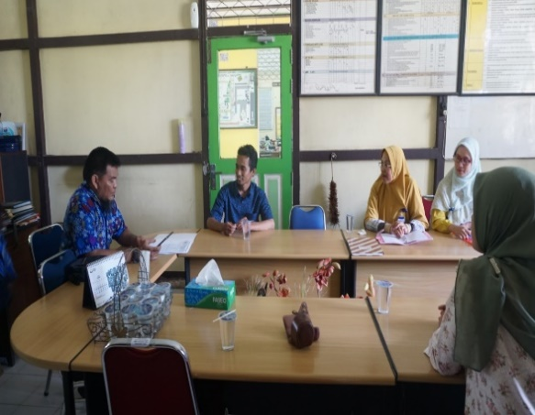
Gambar 1. Kegiatan diskusi pada saat orientasi lapangan

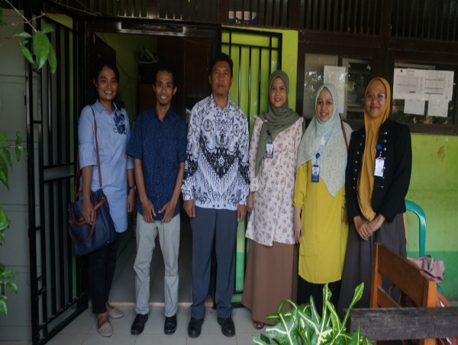
Gambar 2. Foto bersama saat orientasi lapangan
Tujuan orientasi lapangan adalah untuk menyamakan maksud dari kegiatan PKM Program Studi Matematika, mendapatkan informasi tentang jumlah guru peserta pelatihan, dan kesepakatan hari, tanggal serta tempat pelaksanaan kegiatan pelatihan. Pada saat orientasi, tim disambut oleh Ketua MGMP Matematika SMA Bapak Rohim, S.Pd di SMA 1 Singkawang. Pada kesempatan ini, tim juga sekaligus survey tempat yang akan digunakan untuk pelatihan. Suasana orientasi di SMA ini dapat dilihat pada Gambar 1. Sedangkan pertemuan dengan ketua MGMP Matematika SMP, tim disambut oleh Bapak Idfi Juliadi, S.Pd di SMP 19 Singkawang (Gambar 2). Dari pertemuan tersebut disepakati waktu pelatihan yaitu hari Kamis, 15 Agustus 2019 pukul 10.00-15.00 WIB bertempat di SMA Negeri 1 Singkawang.
Kegiatan PKM Program Studi Matematika dilaksanakan pada hari Kamis, 15 Agustus 2019, yang diikuti oleh 5 staf pengajar Program Studi Matematika, 1 orang staf kependidikan dan 5 orang perwakilan mahasiswa.
Pada saat pembukaan pelatihan terlebih dahulu diberikan kata sambutan Bapak Dadan Kusnandar, Ph.D selaku wakil dari ketua Jurusan Matematika dan Bapak Drs.Absurhan, M.Si., selaku Plh. Kepala Sekolah SMA 1 Singkawang. Suasana pembukaan dapat dilihat pada Gambar 3 berikut:
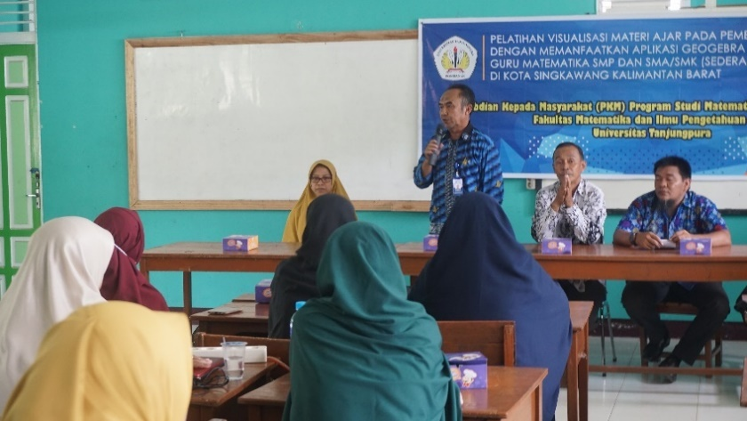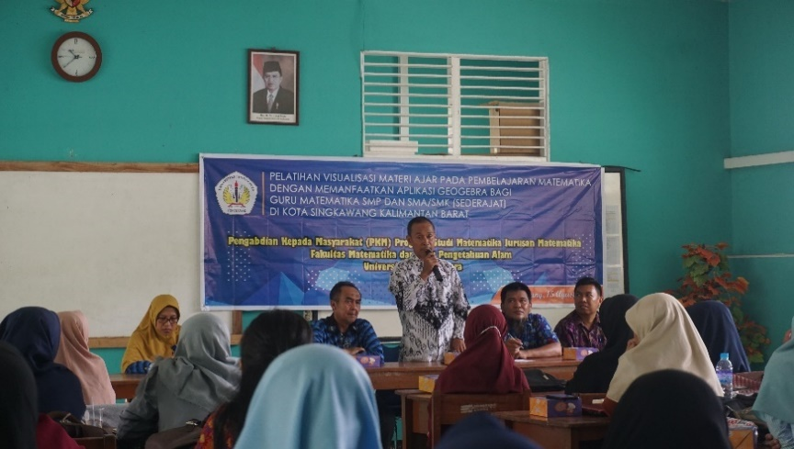
Gambar 3. Sambutan dari Dadan Kusnandar, Ph.D dan Drs.Absurhan, M.Si.
Tim juga memberikan piagam penghargaan dan kenang-kenangan kepada SMA 1 Singkawang, MGMP Matematika SMP dan SMA (Gambar 4).
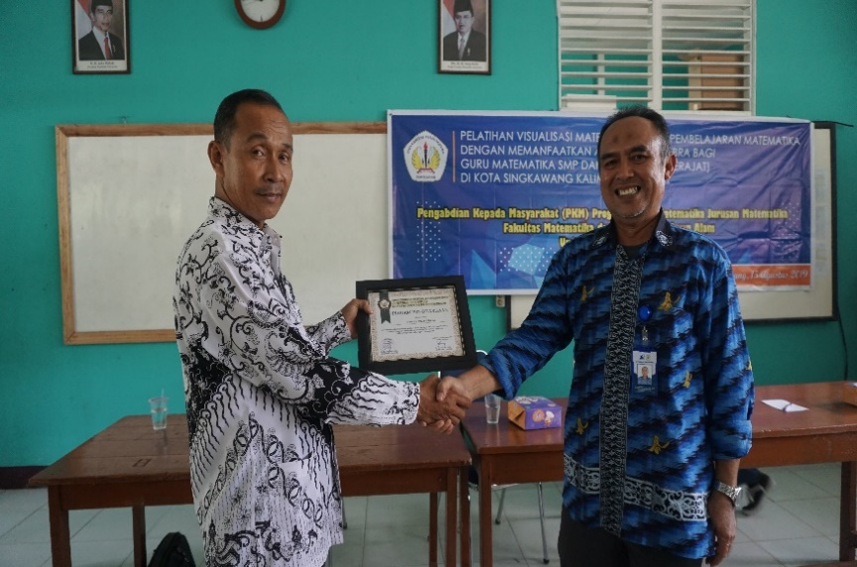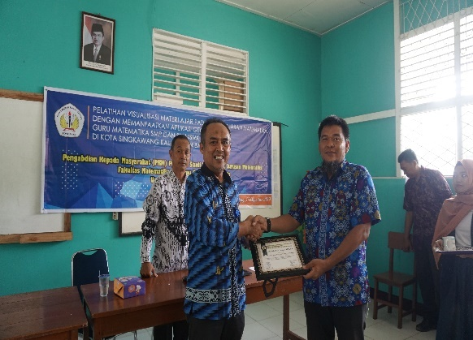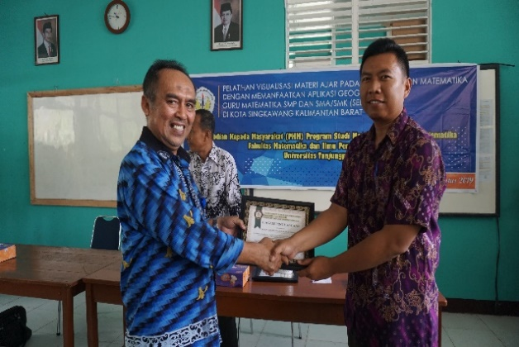
Gambar 4. Pemberian piagam penghargaan dan kenang-kenangan
Sasaran kegiatan ini adalah guru-guru yang tergabung dalam keanggotaan MGMP Matematika di Kota Singkawang. Tercatat 20 guru hadir dalam pelatihan. Data guru yang mengikuti pelatihan sebanyak 12 guru SMP dan 8 guru SMA Sederajat. Adapun metode yang digunakan dalam kegiatan ini antara lain:
- Ceramah
Tahapan ini dimaksudkan untuk memperdalam pengetahuan para guru tentang pembelajaran interaktif melalui penggunaan software matematika. Dalam tahapan ini para guru juga diberikan motivasi untuk menerapkan pembelajaran interaktif sebagai pembelajaran bagi siswa yang disampaikan oleh Ketua Jurusan Matematika.
- Tutorial
Pada tahap ini para guru diberikan praktek langsung dengan materi visualisasi materi ajar dengan menggunakan Geogebra. Pelatihan ini dimaksudkan untuk menambah kecakapan dan keterampilan teknis dalam penggunaan software Geogebra untuk pembelajaran siswa. Pelatihan ini diawali dengan pretest oleh peserta yang dimaksudkan mengukur kemampuan peserta sebelum pelatihan. Selanjutnya, peserta dituntun untuk proses instalasi software Geogebra. Pada saat proses ini, diperlukan akses internet yang sangat baik guna lancarnya proses instalasi. Kemudian pelatihan dilanjutkan dengan pemberian materi tentang tools yang ada dalam software Geogebra. Dalam pelatihan ini juga dijelaskan bagaimana mengembangkan pembelajaran menggunakan software Geogebra untuk pembelajaran yang interaktif. Untuk memudahkan para guru memahami konsep dasar materi pelatihan, para peserta dibekali dengan modul pelatihan yang terdapat dalam kit pelatihan.
- Diskusi
Pada tahap ini para guru diberikan kesempatan untuk berdiskusi dan tanya jawab berkaitan dengan materi pelatihan yang belum dipahami.
Proses pelatihan dapat dilihat pada Gambar 5a dan Gambar 5b berikut:
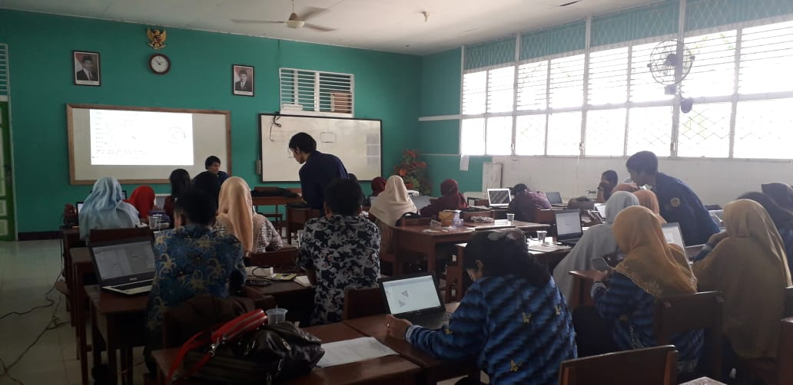
Gambar 5a. Suasana pelatihan penggunaan Geogebra

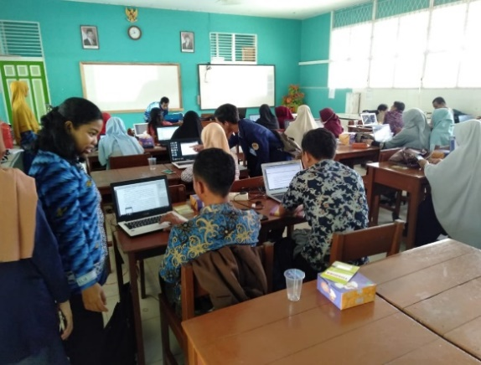
Gambar 5b. Suasana diskusi pada pelatihan penggunaan Geogebra
Penutupan dari rangkaian kegiatan PKM Program Studi Matematika dilaksanakan dengan pengisian postest dan angket kepuasan terhadap pelatihan yang berupa kuisioner oleh seluruh peserta.
Hasil dari evaluasi kegiatan PKM ini dapat dilihat dari nilai pretest dan posttest serta kuisioner yang telah dibagikan dengan peserta pelatihan (Gambar 6). Pada Gambar 6 diperlihatkan nilai hasil pretest dan posttest dari 17 peserta. Terdapat tiga peserta yang tidak mengikuti posttest yang tidak digambarkan dalam grafik.

Gambar 6. Grafik nilai pretest dan posttest
Dari Gambar 6, dapat dilihat bahwa secara keseluruhan peserta mengalami peningkatan nilai yang cukup signifikan dari sebelum ke sesudah pelatihan. Dapat dilihat bahwa terdapat 2 orang dari 17 peserta yang mengalami penurunan nilai. Sehingga dapat dikatakan bahwa pelatihan memiliki tingkat keberhasilan 88,2%.
Namun, jika dilihat dari data perorangan terjadi perubahan yang tidak seimbang antara nilai meningkat dan menurun. Ada beberapa peserta yang nilainya meningkat tajam dari sebelum sampai ke sesudah pelatihan namun terdapat seorang peserta yang memperoleh penurunan nilai dari sebelum ke sesudah pelatihan. Oleh karena itu, dalam hal ini dilakukan uji statistik untuk melihat ada atau tidaknya perubahan kemampuan penguasaan guru-guru sebelum dan sesudah pelatihan dilaksanakan.
Uji yang statistik yang digunakan dalam penelitian ini adalah uji Wilcoxon Dua Sampel Berpasangan, dengan hipotesis :
$H_{0} :d=0$ (tidak ada perbedaan nilai pre-test dan post-test sebelum dan sesudah pelatihan dilaksanakan)
$H_{1} :d≠0$ (ada perbedaan nilai pre-test dan post-test sebelum dan sesudah pelatihan dilaksanakan)
$d$ merupakan selisih antara kedua perlakuan.
Dari Gambar 6 diperoleh nilai $N$ yaitu banyaknya nilai yang berubah sebelum dan sesudah mengikuti pelatihan ada 17, dan nilai $T$ yaitu jumlah ranking dari nilai selisih yang negatif adalah 2, sehingga diperoleh nilai
$$Z_{hitung}=\frac{T-\left[1/4N\left(N+1\right)\right]}{\sqrt{1/{24}N\left(N+1\right)\left(2N+1\right)}}=-3,59$$
Karena nilai $\left|Z_{hitung}\right|=3,59> Z_{0,025}=1,96$ dengan tingkat signifikansi $\left(α\right)=5\%$, maka $H_{0}$ ditolak yang berarti bahwa ada perbedaan nilai pre-test dan post-test sebelum dan sesudah pelatihan dilaksanakan.
Dari hasil analisis dapat disimpulkan bahwa ada perbedaan nilai pretest dan posttest sebelum dan sesudah pelatihan dilaksanakan.
Selain itu, di akhir kegiatan guru-guru juga diberikan angket peserta yang dibagikan setelah sesi pelatihan berakhir. Angket ini bertujuan untuk mengukur tingkat kenyamanan dan kepuasan kegiatan pelatihan yang telah dilaksanakan. Beberapa indikator yang digunakan dalam kuisioner disajikan dalam Tabel 1 berikut:
Tabel 1. Indikator Analisis Kuesioner Kepuasan Peserta Pelatihan
No | Keterangan
1 | Materi sesuai dengan topik pelatihan
2 | Modul pelatihan mudah dipahami dan menarik bagi peserta
3 | Materi sangat bermanfaat bagi peserta
4 | Materi dapat meningkatkan pengetahuan dan kemampuan peserta
5 | Pengetahuan bertambah setelah mengikuti pelatihan
6 | Metode pelatihan sesuai dengan materi
7 | Metode membantu penyerapan materi untuk peserta
8 | Bimbingan yang diberikan instruktur mudah dipahami
9 | Setelah kegiatan ini saya akan berusaha menggunakan komputer secara efektif dan efisien baik sebagai media pembelajaran maupun pengadministrasian
10 | Kegiatan ini dapat membantu saya untuk meningkatkan profesionalisme saya sebagai seorang guru
11 | Secara keseluruhan puas mengikuti pelatihan
Pada Gambar 7 disajikan hasil survey kepuasan peserta dari kuisioner yang telah dibagikan. Dari hasil analisis kepuasan peserta pelatihan tersebut, sebagian besar peserta menjawab setuju dan sangat setuju terhadap semua indikator kuesioner. Hal ini menunjukkan peserta merasa puas dengan pelatihan yang diberikan dan berharap agar kegiatan serupa dapat dilaksanakan secara berkelanjutan.

Gambar 7. Analisis Kepuasan Peserta Pelatihan
Berdasarkan evaluasi dan hasil kegiatan PKM, dapat diidentifikasi factor pendukung dan penghambat dalam melaksanakan kegiatan PKM ini. Secara garis besar faktor pendukung dan penghambat antara lain:
- Faktor Pendukung
- Tersedianya tenaga ahli yang berkompeten di Program Studi Matematika dalam penggunaan Geogebra untuk pembelajaran matematika yang menarik.
- Antusianisme para guru yang cukup tinggi terhadap pelatihan, karena sebagian besar guru masih terus ingin mengembangkan diri melalui penggunaan alat bantu pembelajaran yang berupa software.
- Dukungan Ketua MGMP Matematika SMP dan SMA Kota Singkawang serta Kepala Sekolah SMA Negeri 1 Singkawang yang menyambut baik pelaksanaan kegiatan pelatihan dan membantu Tim PKM mengorganisasikan waktu dan tempat pelaksanaan kegiatan.
- Ketersediaan dana pendukung dari Fakultas MIPA Universitas Tanjungpura guna penyelenggaraan kegiatan PKM.
- Faktor Penghambat
- Perjalanan ke lokasi yang cukup lama sehingga tim merasa kelelahan.
- Terjadi hambatan teknis pada saat penginstalan software Geogebra.
SIMPULAN DAN SARAN
Simpulan
Kegiatan PKM ini memberikan kontribusi positif dalam hal memberikan pengetahuan dan wawasan kepada guru tentang pembelajaran matematika yang menarik dengan menggunakan software Geogebra. Secara keseluruhan kegiatan PKM ini berjalan lancar sesuai dengan rencana kegiatan yang telah disusun. Selain itu, kegiatan ini juga mendapat sambutan sangat baik dari Ketua MGMP Matematika SMP dan SMA Kota Singkawang serta Kepala Sekolah SMA Negeri 1 Singkawang, maupun dari para peserta pelatihan. Hal ini terlihat dari keaktifan peserta mengikuti kegiatan pelatihan. Pelatihan berhasil dilaksanakan dengan tingkat keberhasilan 88,2%. Para peserta merasa puas terhadap pelatihan yang diberikan dan berkeinginan di masa mendatang dilaksanakan secara berkelanjutan.
Saran
Berdasarkan evaluasi yang telah dilakukan, dapat diajukan beberapa saran terkait dengan waktu pelaksanaan dan teknis acara. Waktu pelaksanaan kegiatan tidak cukup hanya satu hari pelaksanaan. Oleh karena itu, perlu ditambahnya waktu pelatihan atau kegiatan dilakukan secara berkelanjutan agar semua materi dapat disampaikan secara mendalam. Hal ini tentunya dengan konsekuensi ada penambahan waktu dan biaya pelaksanaan kegiatan.
Pada saat teknis acara diperlukan persiapan yang matang khususnya terkait dengan proses instalasi yang memerlukan koneksi internet yang kuat. Setiap peserta juga dapat diberikan installer software terkait sehingga pada saat proses instalasi semua peserta dapat mengikuti.
UCAPAN TERIMAKASIH
PKM ini terselenggara atas biaya dari dana DIPA Fakultas MIPA universitas Tanjungpura dengan Surat Perjanjian Pelaksanaan Penelitian/ Pengabdian Kepada Masyarakat nomor 8/UN22.8/PM/2019 tanggal 26 April 2019.
DAFTAR PUSTAKA
Direktorat Profesi Pendidik. 2008. Standar Pengembangan Kelompok Kerja Guru (KKG) Musyawarah Guru Mata Pelajaran (MGMP).
Hendikawati, Putriaji, Kristina Wijayanti, Sunarmi, Rahayu Budiarti Veronika, Stevanus Budi Waluya. 2019. Pelatihan Pembelajaran Matematika Kreatif dengan Pendekatan Konstruktivisme bagi Guru-guru Sekolah Dasar YPII. Abdimas, 23(1), 1-7.
Faiziyah, Nuqthy. 2018. Geogebra untuk Pembelajaran Matematika. The 7th University Research Colloqium 2018 STIKES PKU Muhammadiyah Surakarta.
Kurniasih, Ary Woro, Dian Tri Wiyanti, M. Zuhair Zahid. 2018. Visualisasi Konsep Matematika dalam Pembelajaran Menggunakan Geogebra. Prosiding Seminar Nasional Matematika, Vol 1. Semarang
Nur, Isman M. 2016. Pemanfaatan Program Geogebra Dalam Pembelajaran Matematika. Jurnal Matematika dan Pendidikan Matematika Vol. 5, No. 1
Republik Indonesia. 2005. Undang-Undang RI Nomor 14 Tahun 2005 Tentang Guru Dan Dosen. Jakarta : Sekretariat Negara

